KH 系列

数显式推拉力计

说

明

书

目 录............................................................................................... 2
KH系列推拉力计外型结构................................................................................................................................ 3
规格参数............................................................................................................…………………………………4
KH系列外形尺寸................................................................................................... 6
安全注意事项........................................................................................................ 6
使用提示................................................................................................ 6
功能....................................................................................................................7
主要特点.............................................…………………….........................................7
各部件的名称与功能.................................................................................................7
参数设定方法.........................................................................................................9
中英文提示选择与显示翻转功能设置方法.......................................................................11
使用前准备...........................................................................................................11
测试.................................................................................................................. 12
打印接口..............................................................................................................13
电源.................................................................................................................. 13
保养与维护.......................................................................................................... 13
包装与附件.......................................................................................................... 14

KH系列推拉力计外形结构

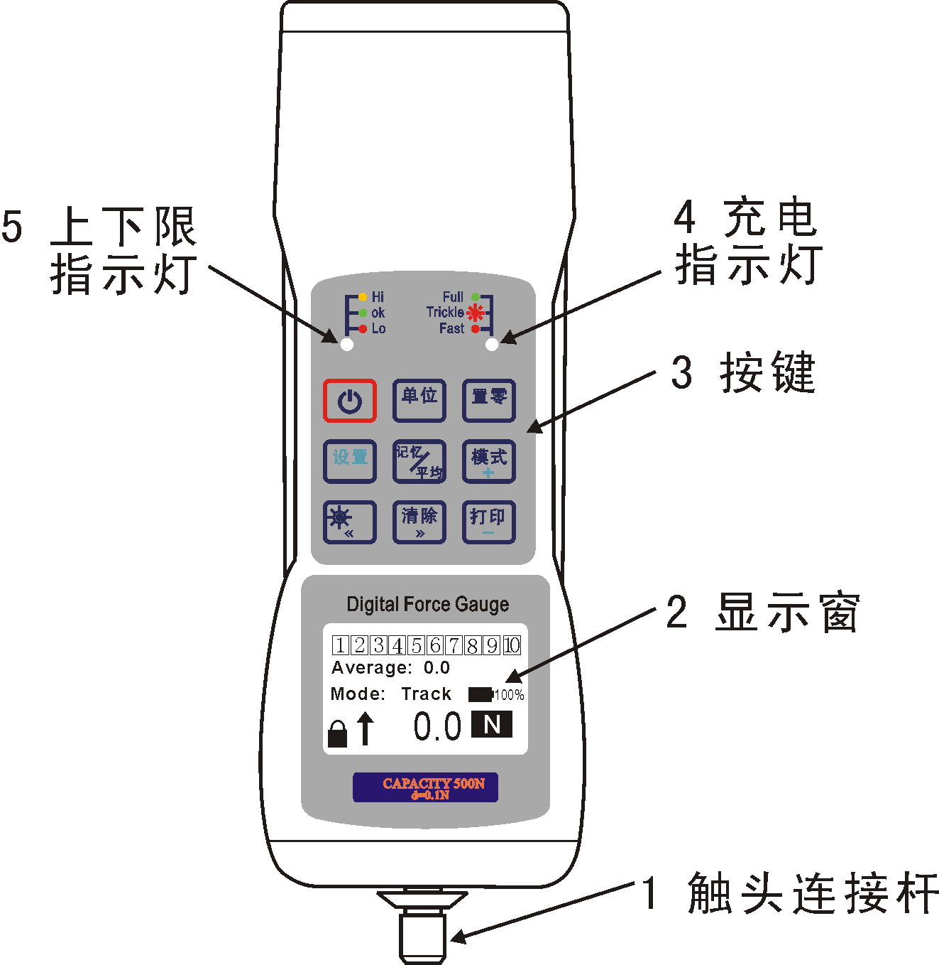
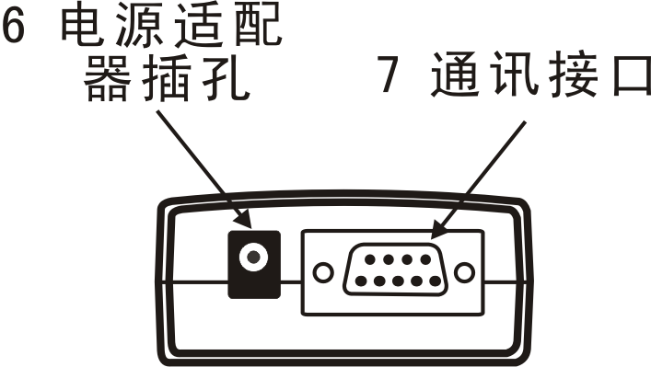

KH系列数显拉力计规格参数
型 号 | KH-010 | KH-020 | KH-030 | KH-10KN | KH-20KN | KH-30KN | KH-50KN | KH-100KN | KH-200KN | KH-300KN | KH-500KN | KH-1000KN
最大负荷 | 1000N | 2000N | 3000N | 10KN | 20KN | 30KN | 50KN | 100KN | 200KN | 300KN | 500KN | 1000KN
分 度 值 | 0.5N | 0.5N | 1N | 5N | 10N | 10N | 10N | 0.05KN | 0.1KN | 0.1KN | 0.2KN | 0.2KN
示值误差 | 0.2% & 0.5%
单 位 | KN
ADC转换速度 | 15Hz~480Hz
电 源 | 镍氢电池6V/1500mAh
传 感 器 | 外置式
工作温度 | 0℃~40℃
储存温度 | -20℃~70℃
相对湿度 | 15%~80%
工作环境 | 周围无震动及腐蚀性介质

型 号 | KH-1500KN | KH-2000KN | KH-2500KN | KH-3000KN | 可定制3000KN以上量程
最大负荷 | 1500KN | 2000KN | 2500KN | 3000KN | 可定制3000KN以上量程
分 度 值 | 0.5KN | 0.5KN | 1KN | 1KN | 可定制3000KN以上量程
示值误差 | 0.2% & 0.5%
单 位 | KN
ADC转换速度 | 15Hz~480Hz
电 源 | 镍氢电池6V/1500mAh
传 感 器 | 外置式
工作温度 | 0℃~40℃
储存温度 | -20℃~70℃
相对湿度 | 15%~80%
工作环境 | 周围无震动及腐蚀性介质

KH 系列外形尺寸
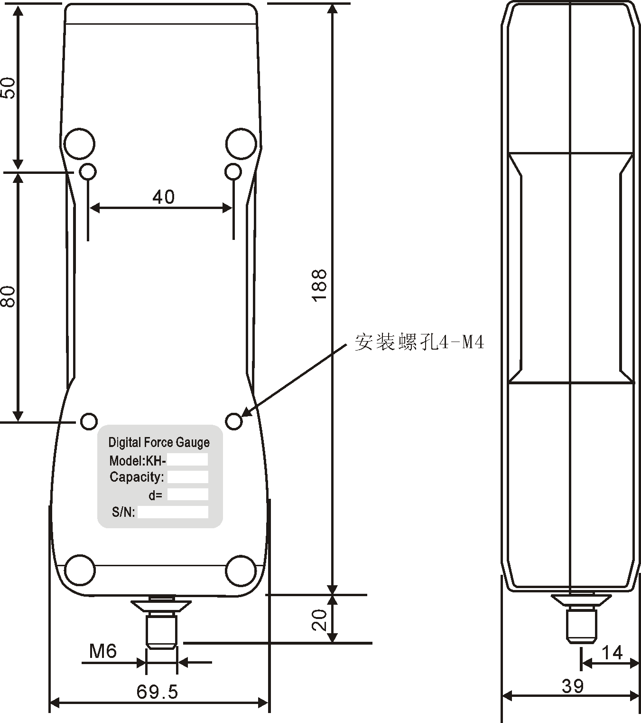

安全注意事项
1 使用前请详细阅读本说明书，错误的操作有可能会损坏本机或发生严重事故。
2 在做破坏试验时，应做好防护工作。
3 试验前要详细检查安装夹具，请勿使用损坏或弯曲变形的夹具。
4 传感器负荷超出额定负荷的110%时显示屏会提示警告信息，此时应立刻减小负荷，避免损坏传感器。开机时请不要加载额定负荷的10%。

使用提示
1 不要用尖锐的工具代替手指按键操作。
2 本仪器只能用于测试推力或拉力，不要让测试杆承受弯曲或回旋方向力。
3 合理选择推拉力计的量程，如果是测试冲击载荷，要选用比冲击载荷至少大一倍的量程。
4 请勿在水、油或其他液体溅到的地方使用推拉力计，要将推拉力计存放在阴凉干燥、无振动的地方。
5 请使用配套的适配器充电，仪表内置智能充电控制电路，绿灯亮时电池已充满，使用中可以同时进行充电，正常的充电大约需3.5小时。
6 仪表内置6V/1500mAh镍氢充电电池，不要使用其他种类的电池。
7 请不要用湿手插入或拔出电源适配器插头，以防触电。

功能
KH系列数显式推拉力计是通用型便携式推拉负荷测试仪器，具有体积小、重量轻、容易携带、多功能、高精度等特点，适用于各种产品的推拉负荷测试，插拔力测试、破坏试验等，并可结合各种机台和夹具组成不同用途的小型实验机。

主要特点
- 高精度高分辨率，采样速度高达480Hz
- 上下限偏差值自由设定，红绿指示灯及蜂鸣器自动声光报警
- 测试方向显示
- 点阵式液晶显示器，兰色背光灯
- 存储10组测试数据，并自动计算存储数据的平均值
- 三种单位N、kgf、lbf自动互换
- 峰值保持、峰值自动解除功能（可设定0~10秒）
- 具有测试中第一峰值保持功能，如应用于电脑键盘、按键按扭的按压力测试。
- 无操作自动关机（时间自由设定0~99分钟）
- 内置智能充电控制电路，可安全的充电，延长电池寿命
- 可以设定不同的数据采样率（15~480Hz）
- 串口输出（波特率9600），可打印10组存储的测试数据和最大值、最小值、平均值、合格或不合格判断。

各部件的名称与功能
推拉力计结构名称（见第2,3页图）
一 液晶显示窗
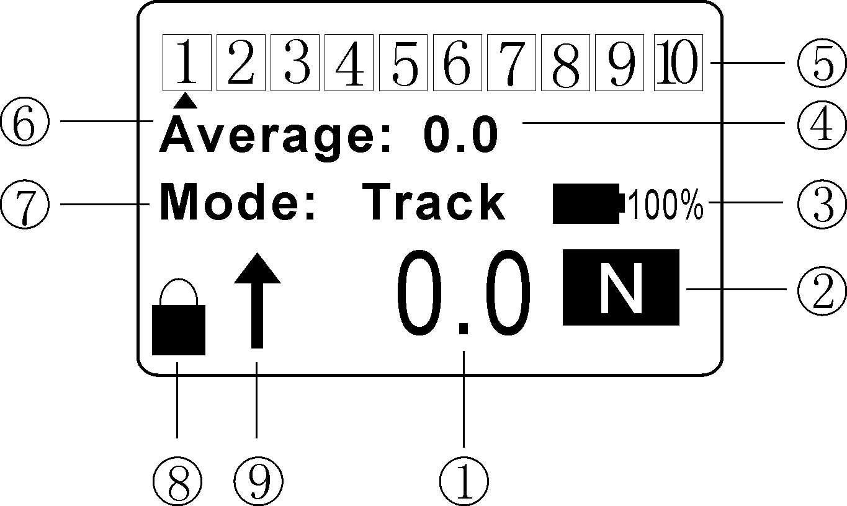

1测试值读数区
2数值单位，可选择“N”、“kgf”、“lbf”三种不同的测量单位
3 电池电量指示，当电池电量小于10%时请及时充电，当电池电量小于5%时会自动关机。
4 数据平均值或三角指示区的记忆值
5 测试记忆值
共10格，每一格可存放一个测量值。三角符表示该格为当前储存或读取位置。当该格反白显示时表示已储存了测试值。
6 平均值或记忆值指示：“Average”表示显示平均值，“Memory”表示记忆值。
7 工作模式指示
“Track”：重量跟踪模式；
“Peak”：峰值保持模式；
“Fir-Peak”：第一峰值保持模式。
8 峰值保持锁定符号
在峰值保持或第一峰值保持模式时如果有峰值被保持将显示此符号。
9 推拉力方向符号
推力测试时显示“”，拉力测试时显示“”。
二 功能按键
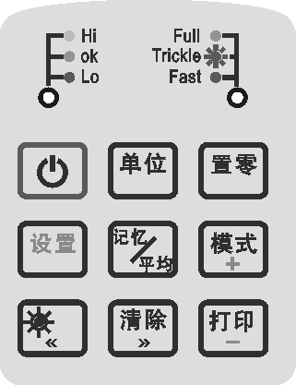
- 电源开关
- 清零键，用于回零、清除峰值和保存设置值
- 单位转换键
- 工作模式选择键
A 循环选择三种工作模式：“Track”、“Peak”、“Fir-Peak”，开机默认测试实时值跟踪模式（Track）。
B在设置状态是数值增大键。
- 打印键
A 按此键打印所有储存数据（内容见打印样张）。
B 在设置状态是数值减小键。
- 记忆、平均切换键
用于存储测试值和自动计算存储平均值，开机默认为自动计算平均值状态，按此键可以切换到存储测试值状态。

- 左移方向键
A 在储存测试值状态下，按键，三角符号就会左移一格。如果该格是反白显示，表示该格已储存有测试值，新测试值就会自动覆盖原来的。
B 在平均值显示状态下，按键可开关显示屏背光灯。
- 右移/清除键
A 在储存测试值状态下，按键，三角符号就会右移一格。如果该格是反白显示，表示该格已储存有测试值，新的测试值就会自动覆盖原来的。
B 在平均值显示状态下，按键清除所有储存数据。
- 设置键
A 用于设定上下限自动报警值
B 最小储存值设定
C 最小峰值保持值设定
D 峰值自动解除时间设定（0~10秒，0为不自动解除）
E 自动关机时间设定（0-99分钟，0为不自动关机）

参数设定方法
第一次按键，显示屏显示如下：
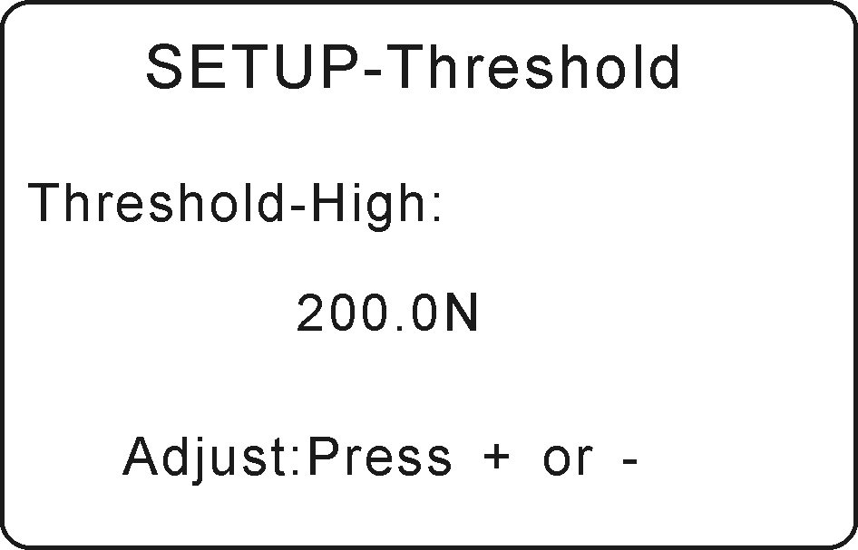
设置自动报警上限值，按数值增大键或减小键改变当前值；
第二次按键，显示屏显示如下：
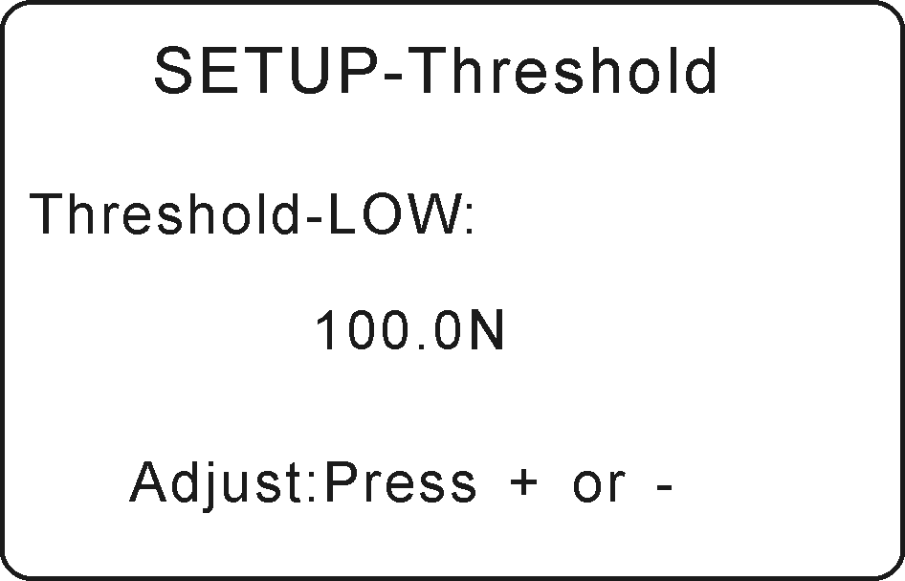
设置自动报警下限值，按数值增大键或减小键改变当前值；
第三次按键，显示屏显示如下：
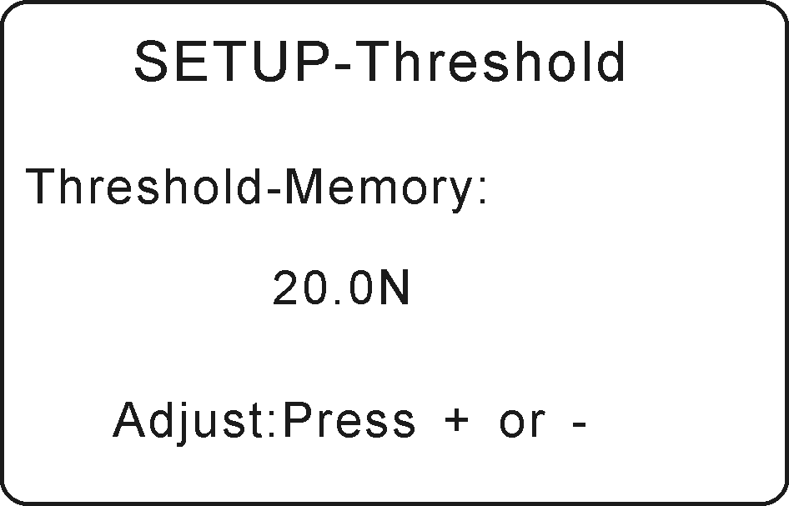
设置最小存储采集值（在测试过程中当小于该值的数据将不被保存），按数值增大键或减小键改变当前值；
第四次按键，显示屏显示如下：
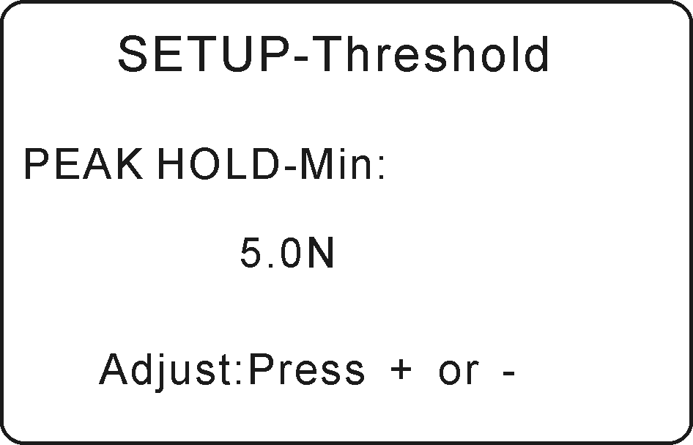
设置最小峰值保持值（在测试过程中小于该值的数据不会被锁定），按数值增大键或减小键改变当前值；
S第五次按键，显示屏显示如下：
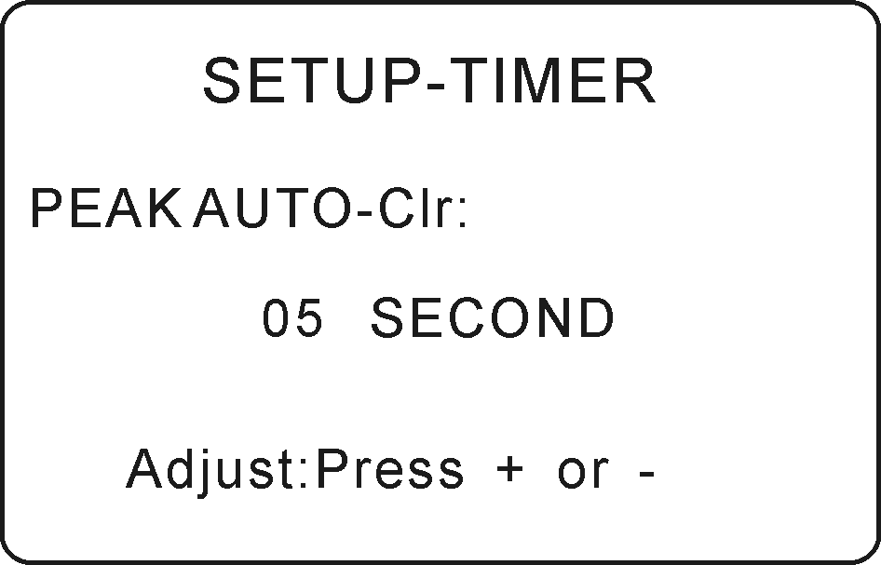
设置峰值自动解除时间，按数值增大键或减小键改变当前值；
第六次按键，显示屏显示如下：
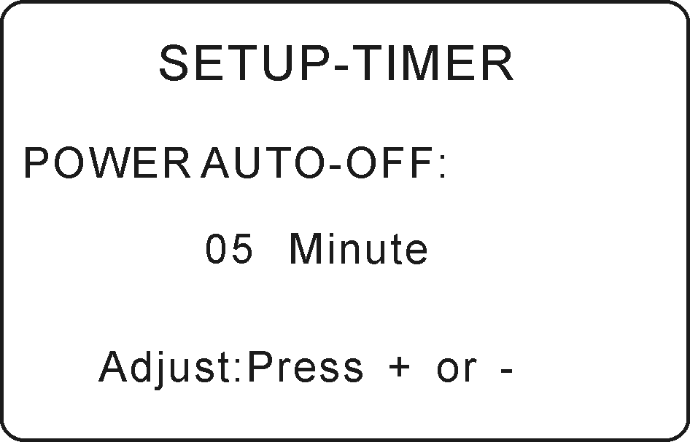
设置无操作自动关机时间，按数值增大键或减小键改变当前值；
第七次按键，显示屏显示如下：
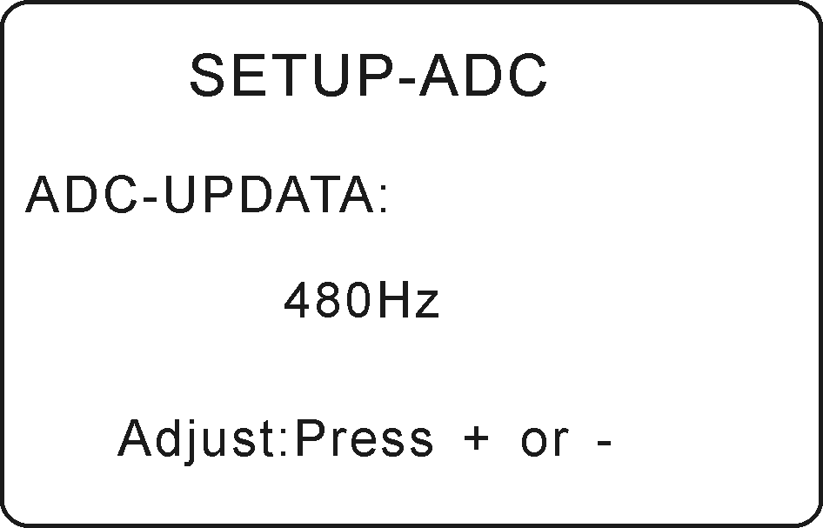
设置采样速度，按数值增大键或减小键改变当前值，可以选择下列采样速度：15Hz、30Hz、60Hz、120Hz、240Hz、480Hz.
第八次按键，显示屏显示如下：
]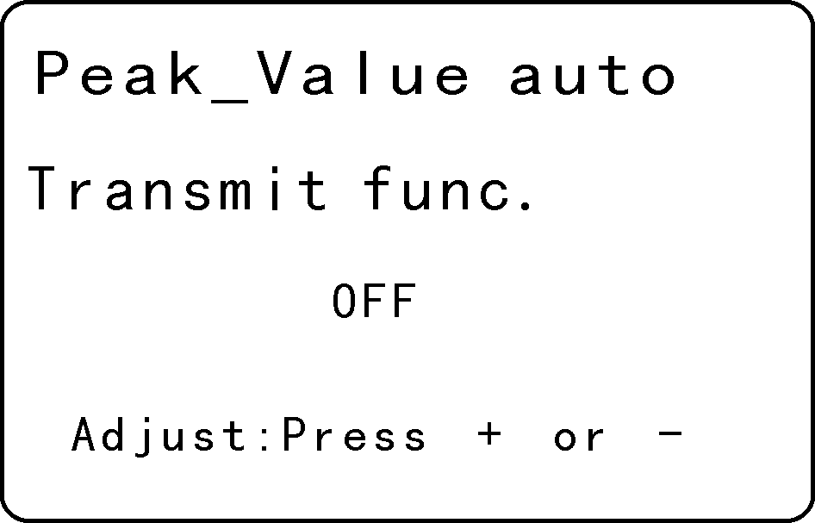
设置峰值自动传输功能，此功能设置为ON时，测试过程中的峰值会通过串行接口同步输出。在记忆状态下该功能才有效。波特率9600。通讯协议同公司技术部门联系。
第九次按键，显示屏显示如下：
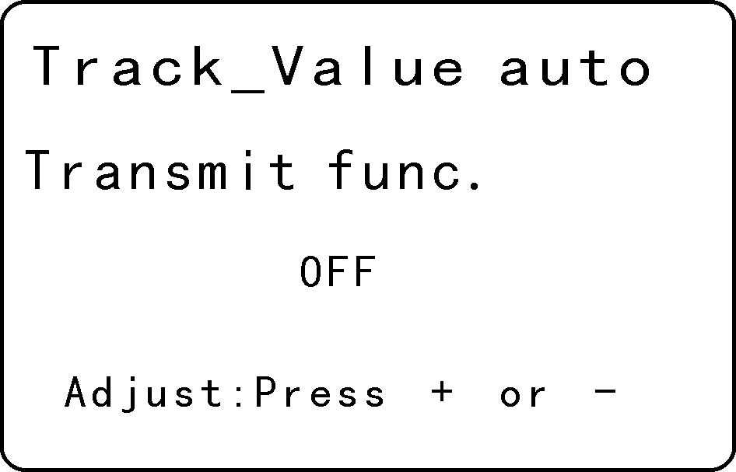
跟踪值自动传输功能，此功能设置为ON时，测试过程采样值会通过串行接口同步输出。在跟踪模式平均状态下该功能才有效。波特率9600。通讯协议同公司技术部门联系。
第八次按键， 所有改变的设置被保存，回到测试状态。在设置过程中，按键可保存当前设置返回到测试状态。

中英文提示选择与显示翻转功能设置方法
1 在工作状态下按“设置”键，进入设置自动比较上限画面；
2 按“清除”键，进入语言选择画面，该画面也有中英文的区别，具体以当前的设置为准。此时按“模式”键可以选择“中文”、“英文”或“CHINESE”、“ENGLISH”; 按“设置”键后该选择会立即生效，以后的画面会改变成刚才所选择的语言；同时进入“界面方向设置”画面。
3此时按“模式”键可以选择“正常”、“翻转”或“NORMAL”“REVERSAL”，按“设置”键保存当前设置回到工作状态。
注：正常显示方向即与键盘上字体的方向。翻转是指键盘字体相反的方向。
三 上下限自动报警指示灯
该指示灯是双色发光二极管，当超过上限时发橙色光，低于下限时发红光，正常时发绿光。
四 充电指示灯
本仪器内置智能充电控制电路，充电时发红光，电池充满后发绿色光。
五 通讯接口
RS-232C串口输出，用于连接具有串行接口的微型打印机，打印所有存储数据。
六 电源适配器插孔
适用电源适配器DC12V/600mA，请用配套的电源适配器。

使用前准备
1 检查电源
开机检查电池的状态，如果电量低于10%，请及时充电。充电方法：将仪器配套的电源适配器输出口插入本仪器的充电接口后，电源适配器插入220V/50Hz交流电，充电指示灯变成红色，表示正在充电，当指示灯变成绿色时，表示充电结束。
开、关机时均可对仪器充电，充电中仪器可同时进行测试。

2 安装测试头
测试时，可选择安装合适的测试头附件或夹具，注意不可用太大的力拧测试头，否则会损坏传感器。

测试
1 开/关机
按下键开机。仪器首先显示本机型号与软件版本号，然后进入正常工作状态。如果测试杆上安装有夹头，夹头自重不大于仪器额定量程的10%时，开机会自动清零；如果夹头自重超过额定量程的10%时，显示屏会出现错误提示信息，请更换轻质夹头。
在开机状态，按下键关闭电源，在开机任何情况下，随时可以按此键关闭电源（如仪表受到强干扰导致程序运行混乱时），当仪器处于开机状态且无操作时间达到设定的自动关机时间时也会自动关机。
2 清零
开机后，待读数稳定后，按下键清零。注意清零范围为额定量程的±10%。
峰值保持模式下，按下键可解除峰值。
3 选择测试模式
本仪器有三种工作模式，分别为重量跟踪模式、峰值保持模式与第一峰值保持模式。工作时按键循环切换，开机时默认重量跟踪模式。
重量跟踪模式（Track）：测试值读数区实时显示测试杆的负荷值。在记忆状态（显示Memory）下，测试过程中发生的最大值如果超过设定的最小存储采集值，记忆值显示区锁存显示最大值，当负荷值低于最小存储采集值时，最大值被保存到三角符所指示位置。
峰值保持模式（Peak）：测试值读数区锁存显示测试杆承受的最大负荷值，在记忆状态（显示Memory）下，测试过程中发生的最大值如果超过设定的最小存储采集值，最大值被保存到三角符所指示位置。
第一峰值保持模式（Fir-Peak）：测试值读数区锁存显示测试过程中测试杆承受的第一个峰值。
在峰值保持模式下，按键可解除峰值。达到设定的峰值自动解除时间后会自动解除。
4 选择计量单位
本仪器提供“N”、“kgf”、“lbf”三种力值单位，按键可切换测试力值的单位。可以随时选择单位，显示值自动换算显示。
5 测试
请用双手牢固的握住推拉力计或将推拉力计安装于合适的机台做测试。测试过程中保持推或拉力的方向与测试杆的轴线一致。
测试完成后，缓慢卸下负荷，关闭电源，取下测试头，将推拉力计及各部件清洁后放回工具箱，以备下次使用。

打印接口
本仪器具备RS-232C通讯接口，可以连接串行接口打印机，打印内容见下面的打印样张。
串口引脚说明：

引脚 | 信号 | 说明
2  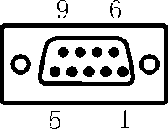 | RXD | 数据发送
3 | TXD | 数据接收
5 | GND | 信号地
1 | 开关（OC输出） | 超上限指示
6 | 开关（OC输出） | 合格指示
9 | 开关（OC输出） | 超下限指示

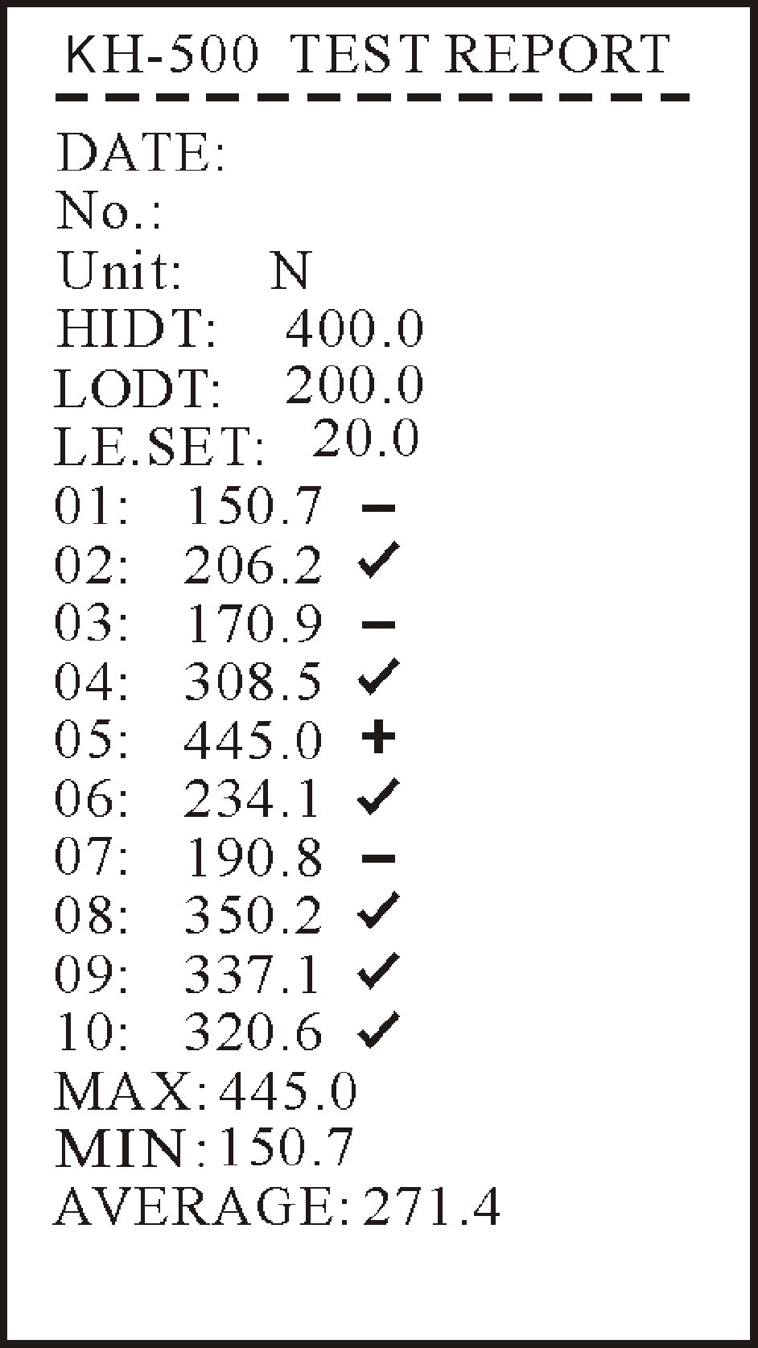
打印样张

电源
本仪器采用内置6V/1500mA镍氢可充电池组供电。使用过程中如果电量低于10%时请及时充电。充电中指示灯发红光，充满后发绿光。
注意：尽量等电池用完后再充电，这样可消除电池记忆效应。

保养及维护
1 清洁时不要用腐蚀性溶剂喷洒仪器表面（如汽油、酒精等）。
2 使用与搬运过程中要避免冲击碰撞。
3 请勿自行拆卸本机，这样有可能会导致无法正常工作。

装 箱 单
序号 | 名 称 | 编 号 | 数 量
1 | 推拉力计显示仪表 | KH001 | 1只
2 | 感应器（外置式） | KH002 | 1只
3 | 弓型卸扣） | KH003 | 无
4 | M4*10螺钉 | KH004 | 4只
5 | 电源适配器12V/600mA | KH005 | 1
6 | 使用说明书 | KH006 | 1
7 | 合格证与保修单 | KH007 | 1
8 | 包装盒 | KH008 | 1

保修证/Service Card
服务热线：021-57612704

保修证使用说明
尊敬的用户：
感谢您对我们公司的支持和厚爱。我公司将按照《中华人民共和国消费者权益保护法》和国家技术监督局，财政局关于《部分商品修理更换退货责任规定》，凭此保修证及购货有效凭证，为您提供下列服务：
- 整机免费包修一年；
- 下列情况，不属免费服务范围，但可实行收费维修，终身服务：
- 不能出示保修证及购货有效凭证；
- 购货有效凭证涂改；
- 意外或不可抗力因素及使用不当造成损坏；
- 未经我公司许可，自行修理造成的损坏；
- 超过三包有效期，经修复仍可继续使用；
- 有效期自购货有效凭证之日起计算；
用户及设备信息
用户名称 产品名称
购买日期 年 月 日 量 程
产品编号
维修记录
 | 维修日期 | 故障及维修情况 | 维修结果 | 维修人签字
1
2
3
4
5

